YOLOv3-tiny

YOLOv3-tiny 구현을 위해 쓰는 문서임.

YOLOv3-tiny.cfg (config 파일) 의 구조를 살펴본다.

hipen@hipen-VirtualBox:~/Desktop/darknet/cfg$ cat yolov3-tiny.cfg

[net]

# Testing

batch=1

subdivisions=1

# Training

# batch=64

# subdivisions=2

width=416

height=416

channels=3

momentum=0.9

decay=0.0005

angle=0

saturation = 1.5

exposure = 1.5

hue=.1

learning_rate=0.001

burn_in=1000

max_batches = 500200

policy=steps

steps=400000,450000

scales=.1,.1

[convolutional]

batch_normalize=1

filters=16

size=3

stride=1

pad=1

activation=leaky

[maxpool]

size=2

stride=2

[convolutional]

batch_normalize=1

filters=32

size=3

stride=1

pad=1

activation=leaky

[maxpool]

size=2

stride=2

[convolutional]

batch_normalize=1

filters=64

size=3

stride=1

pad=1

activation=leaky

[maxpool]

size=2

stride=2

[convolutional]

batch_normalize=1

filters=128

size=3

stride=1

pad=1

activation=leaky

[maxpool]

size=2

stride=2

[convolutional]

batch_normalize=1

filters=256

size=3

stride=1

pad=1

activation=leaky

[maxpool]

size=2

stride=2

[convolutional]

batch_normalize=1

filters=512

size=3

stride=1

pad=1

activation=leaky

[maxpool]

size=2

stride=1

[convolutional]

batch_normalize=1

filters=1024

size=3

stride=1

pad=1

activation=leaky

###########

[convolutional]

batch_normalize=1

filters=256

size=1

stride=1

pad=1

activation=leaky

[convolutional]

batch_normalize=1

filters=512

size=3

stride=1

pad=1

activation=leaky

[convolutional]

size=1

stride=1

pad=1

filters=255

activation=linear

[yolo]

mask = 3,4,5

anchors = 10,14, 23,27, 37,58, 81,82, 135,169, 344,319

classes=80

num=6

jitter=.3

ignore_thresh = .7

truth_thresh = 1

random=1

[route]

layers = -4

[convolutional]

batch_normalize=1

filters=128

size=1

stride=1

pad=1

activation=leaky

[upsample]

stride=2

[route]

layers = -1, 8

[convolutional]

batch_normalize=1

filters=256

size=3

stride=1

pad=1

activation=leaky

[convolutional]

size=1

stride=1

pad=1

filters=255

activation=linear

[yolo]

mask = 0,1,2

anchors = 10,14, 23,27, 37,58, 81,82, 135,169, 344,319

classes=80

num=6

jitter=.3

ignore_thresh = .7

truth_thresh = 1

random=1

실제로 파일을 실행시키면

레이어는 0번부터 23번 yolo 까지 나오게 된다.

그 전에 conv 레이어에서는 무슨 일이 일어나는지 본다.

컨벌루션 레이어는 입력 이미지를 특정 필터를 이용해 탐색하면서 이미지의 특징을 추출하고, 추출한 특징들을 Feature Map 으로 생성한다. 이 Feature map 은 전체 이미지를 Stride 하며 모든 픽셀과 연산을 거쳐 나온 결과값이고, 필터의 크기와 같다. 필터의 개수 만큼 Feature Map 을 생성해내는 셈이다.

(참고) Stride 가 1이면 한 칸씩 움직이게 된다.

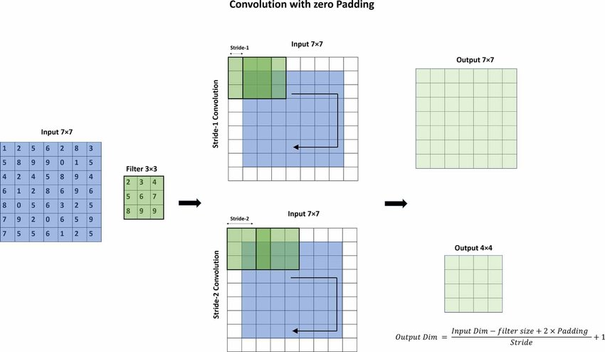

(참고) Batch normalize

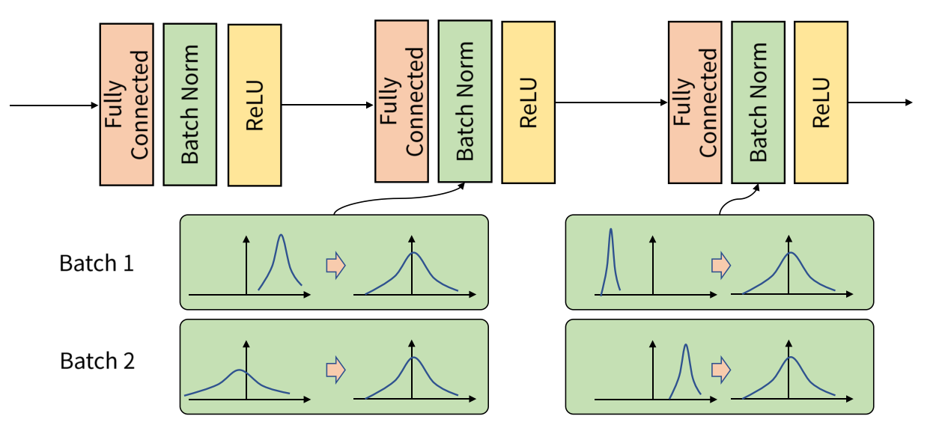

(참고) 활성화 함수

시그모이드 함수, 하이퍼볼릭 탄젠트, 소프트맥스 함수, ReLu ...

여기서는 leaky_ReLu 를 사용함

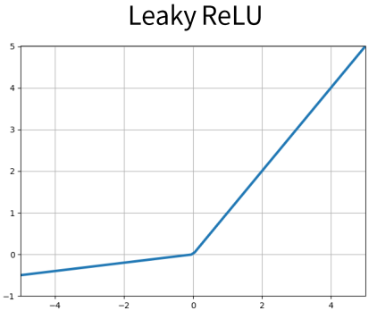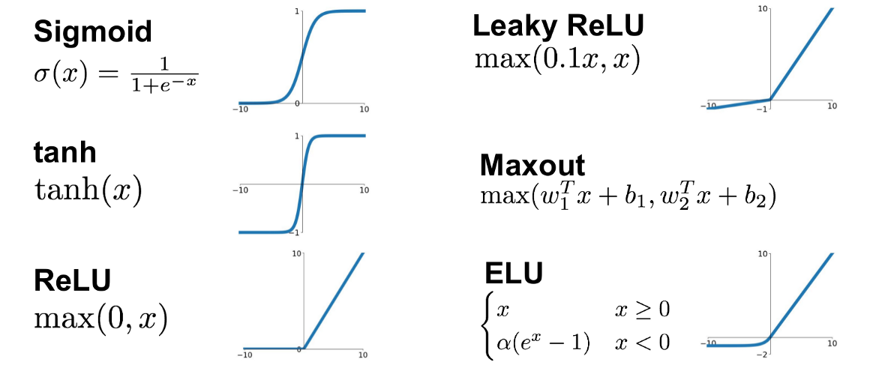

ReLu가 갖는 뉴런이 죽는 현상을 해결하기 위해 나온 함수임. x가 0보다 작거나 같으면 0.1 * x 를 반환.

첫 번째 conv 레이어부터 본다.

[convolutional]

batch_normalize=1

filters=16

size=3

stride=1

pad=1

activation=leaky

[maxpool]

size=2

stride=2

Convolution 에서 size 가 3이므로 3x3 커널 사용, / 1 이므로 Stride 는 1임.

패딩은 1개 추가하기 때문에 width, height 의 변함 없음.

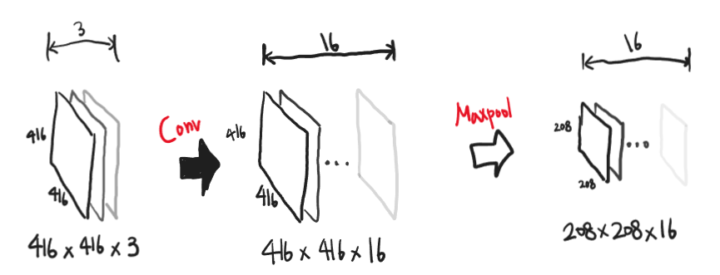

처음 input image 가 416 x 416 x 3 에서, Conv 레이어를 거치고 416 x 416 x 16(Feature map 개수, 필터 수와 동일) 이 되었고, Maxpool 을 거쳐 208 x 208 x 16 이 되었다.

(참고) Maxpool

커널에서(현재는 2x2 사이즈, stride 2)

(참고?) 줄어드는 부분



1x1 커널, Stride 값 1을 사용해서 연산한다.

padding 은 1이다.

일반적으로 생각해 봤을 때

13x13 에서 패딩을 추가해 15x15 가 되고, 커널이 1x1 이니까 15x15x256이 되어야 하지 않나..?

cfg 파일은 padding 을 1로 설정하던지 0으로 설정하던지 동일한 결과가 나옴. (?)

바로 아래 14번 : 15x15, 커널 3x3, stride 1 --> 13x13 output (ok)

나머지 conv, maxpool layer에 대해서는 동일한 연산의 반복을 해 주면 된다.

yolo 레이어 전에는 conv 로 n x n x 255 사이즈를 맞춰주는 모습이 보임.

남은 yolo, route, upsample layer 에 대해 알아본다.

첫 번째 yolo, route layer 이다.

[yolo]

mask = 3,4,5

anchors = 10,14, 23,27, 37,58, 81,82, 135,169, 344,319

classes=80

num=6

jitter=.3

ignore_thresh = .7

truth_thresh = 1

random=1

[route]

layers = -4

YOLO layer

* anchors : 6개의 anchors, mask tag의 속성으로 index 된 anchors 만 사용
  + 따라서, 3, 4, 5번 마스크 ((81,82), (135,169), (344,319)) 사용
* 6개의 박스를 예측(mask 인덱스당 2개, 총 6개)
* 왜 2개일까? (예측 박스 개수 num이 6, mask 가 3개 이므로)
* class : 분류할 클래스 개수(오브젝트 종류)
* jitter : augmentation 과정에서 이미지를 변형시키는 정도(0 < jit < 1)
* IOU 임계값 : 0.7보다 작은 경우 박스 무시
* truth_thresh : 신뢰도가 1 이상이어야만 박스를 유효한 객체 감지 결과로 간주
* random : 데이터 augmentation 과정을 활성화

route layer

* 네트워크의 마지막 레이어에서 네 번째 레이어 전까지의 출력을 연결한다는 것을 의미, 연결된 출력은 다음 레이어에서 사용
* rout layer는 약간의 설명이 필요합니다. 이것은 하나 또는 두개의 값을 가질 수 있는 layers 속성을 갖습니다.
* layers 속성이 하나의 값을 갖을 때, 이것은 값으로 index된 layer의 feature maps을 출력합니다. 우리의 예제에서 이것은 -4 입니다. 따라서 layer은 Routh layer 부터 4 번째 뒤에 있는 layer이 feature map을 출력할 것입니다.
* layers가 두개의 값을 가질 때, 이것은 값으로 index된 연결된 layers의 feature maps를 반환합니다. 우리의 예제에서 이것은 -1, 61이고 layer은 이전 레이어와 61번째 layer에서 깊이 차원에 따라 연결된 feature map을 출력할 것입니다.

[참고 자료]

[[알고리즘] 컨볼루션 신경망(CNN, Convolution Neural Network) (tistory.com)](https://jarikki.tistory.com/26)

[Schematic of 2D CNN for stride-1 and stride-2 with zero padding (adding... | Download Scientific Diagram (researchgate.net)](https://www.researchgate.net/figure/Schematic-of-2D-CNN-for-stride-1-and-stride-2-with-zero-padding-adding-additional-layers_fig13_350386951)

[배치 정규화(Batch Normalization) - gaussian37](https://gaussian37.github.io/dl-concept-batchnorm/)

[CNN - Convolution 연산에서 Filter에 대한 이해 (tistory.com)](https://woochan-autobiography.tistory.com/883)

[[Deep Learning] CNN(Convolutional Neural Network) (tistory.com)](https://eehoeskrap.tistory.com/281)

[활성화 함수(Activation Function)의 종류 (tistory.com)](https://jaaamj.tistory.com/76)

[기울기 소실 문제와 ReLU 함수 (velog.io)](https://velog.io/@lighthouse97/%EA%B8%B0%EC%9A%B8%EA%B8%B0-%EC%86%8C%EC%8B%A4-%EB%AC%B8%EC%A0%9C%EC%99%80-ReLU-%ED%95%A8%EC%88%98)

[CNN(합성곱 신경망) 기본 (tistory.com)](https://yeong-jin-data-blog.tistory.com/entry/%EB%94%A5%EB%9F%AC%EB%8B%9D-%ED%95%A9%EC%84%B1%EA%B3%B1-%EC%8B%A0%EA%B2%BD%EB%A7%9DCNN-%EA%B0%9C%EB%85%90)

[[CS231n] 강의노트 : CNN (Convolutional Neural Networks) - Taeu](https://taeu.github.io/cs231n/deeplearning-cs231n-CNN-1/)

[[Object Detection] YOLO(v3)를 PyTorch로 바닥부터 구현하기 - Part 1 (tistory.com)](https://deep-learning-study.tistory.com/411)

[[라즈베리파이 4] yolo 학습 데이터셋 생성하기 (velog.io)](https://velog.io/@bae_mung/%EB%9D%BC%EC%A6%88%EB%B2%A0%EB%A6%AC%ED%8C%8C%EC%9D%B4-4-yolo-%ED%95%99%EC%8A%B5-%EB%8D%B0%EC%9D%B4%ED%84%B0%EC%85%8B-%EC%83%9D%EC%84%B1%ED%95%98%EA%B8%B0)

[COCO Dataset 가능한 오브젝트 리스트](https://tech.amikelive.com/node-718/what-object-categories-labels-are-in-coco-dataset/)